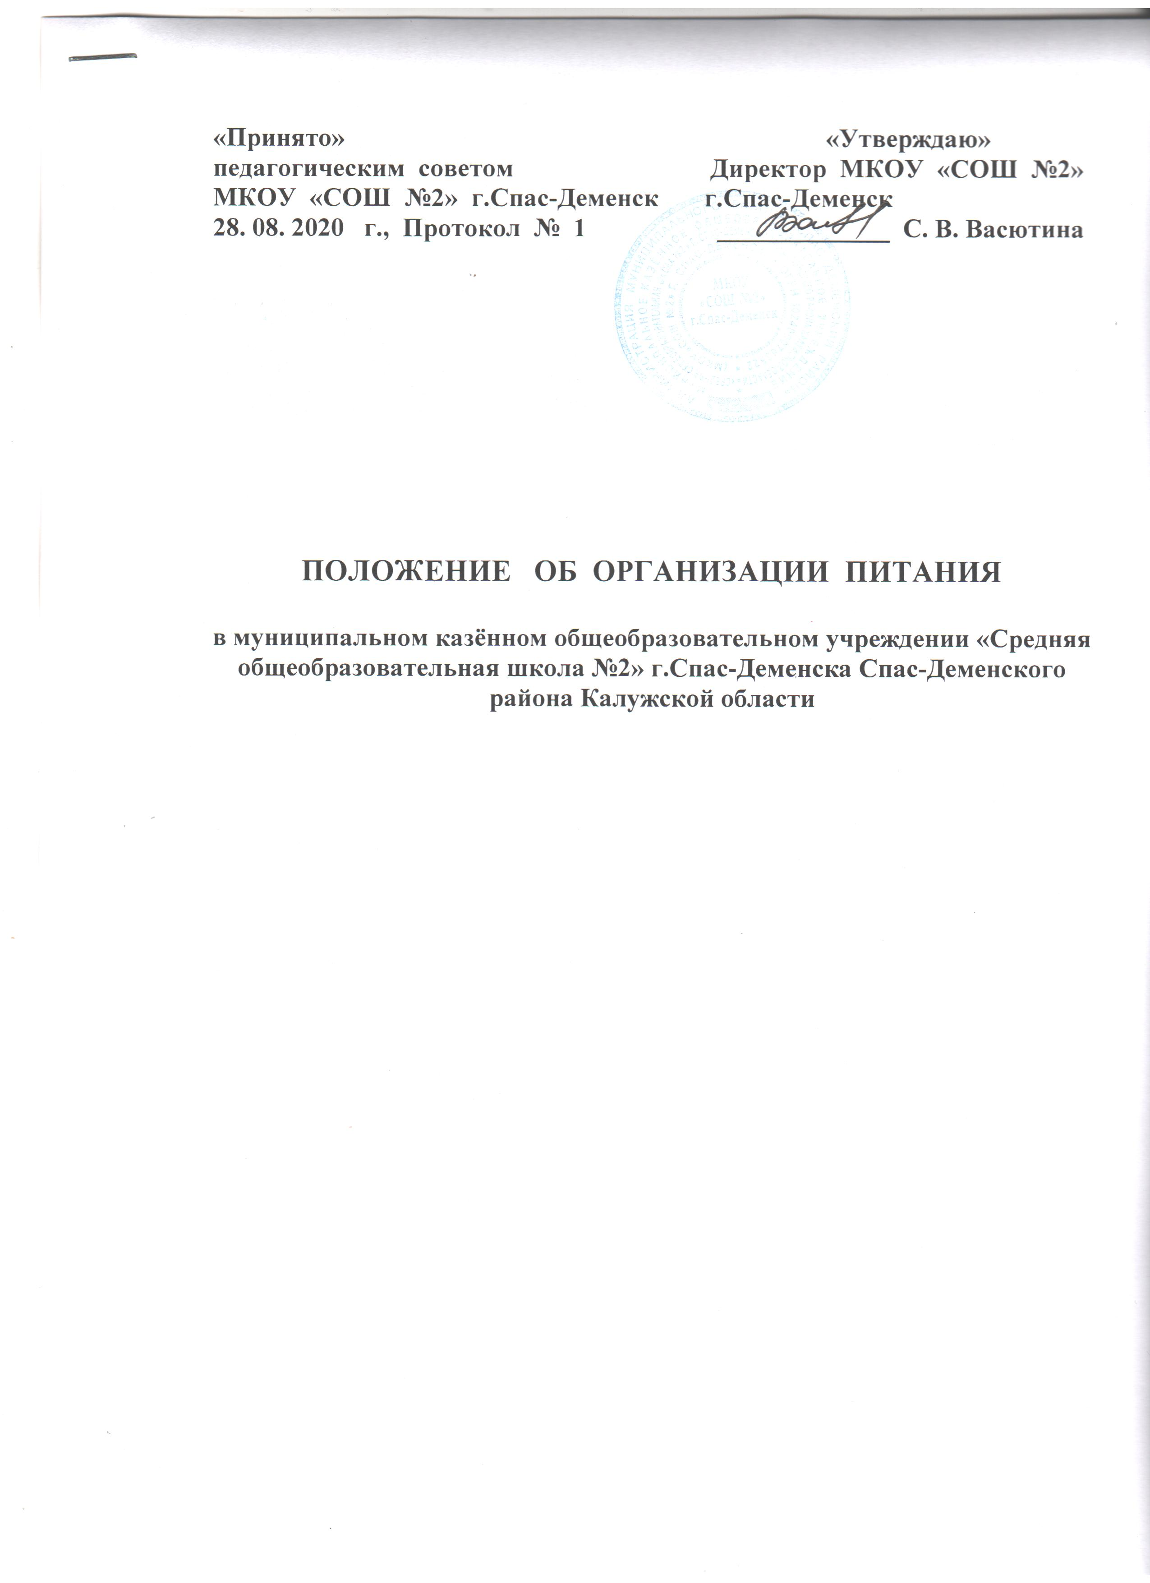

- ОБЩИЕ ПОЛОЖЕНИЯ.
  - Настоящий документ разработан в соответствии с ФЗ « Об образовании в Российской Федерации» №237-ФЗ, в целях упорядочения организации и предоставления питания учащимся МКОУ «Средняя общеобразовательная школа №2» г. Спас-Деменск, обеспечения социальной поддержки учащихся.
  - Основными задачами при организации питания учащихся, являются:
- обеспечение учащихся питанием, соответствующим возрастным физиологическим потребностям в пищевых веществах и энергии, принципам рационального и сбалансированного питания;
- гарантированное качество и безопасность питания и пищевых продуктов, используемых в питании;
- предупреждение (профилактика) среди учащихся инфекционных и неинфекционных заболеваний, связанных с фактором питания;
- пропаганда принципов здорового и полноценного питания.
  - Настоящее Положение определяет:
- общие принципы организации питания учащихся;
- порядок организации питания в МКОУ «СОШ №2» г. Спас-Деменск;
- порядок организации питания, предоставляемого на бесплатной основе.
  - Настоящее положение является локальным нормативным актом.

- ОБЩИЕ ПРИНЦИПЫ ОРГАНИЗАЦИИ ПИТАНИЯ
  - При организации питания образовательное учреждение руководствуется СанПиН 2.4.5.2409-08 «Санитарно-эпидемиологические требования к организации питания обучающихся в общеобразовательных учреждениях, учреждениях начального и среднего профессионального образования»,утверждёнными Постановлением Главного государственного врача Российской федерации от 23.07.2008г. №45.
  - В соответствии с установленными требованиями СанПиН в МКОУ «СОШ №2» г.Спас-Деменск созданы следующие условия для организации питания учащихся;
- предусмотрены производственные помещения для хранения, приготовления пищи, полностью оснащенные необходимым оборудованием (торгово-технологическим, холодильным, весоизмерительным), инвентарем;
- предусмотрены помещения для приема пищи, снабженные соответствующей мебелью;
- разработан и утвержден порядок питания учащихся (режим работы столовой, время перемен для приема пищи, график питания учащихся).
  - Администрация образовательного учреждения обеспечивает принятие организационно-управленческих решений, направленных на обеспечение горячим питанием учащихся, принципов и санитарно-гигиенических основ здорового питания, ведение консультационной и разъяснительной работы с родителями (законными представителями) учащихся.
  - Питание учащихся организуется за счет средств родителей и средств бюджета муниципального района «Спас-Деменский район».
  - Для учащихся предусматривается организация:
- бесплатного горячего питания (учащиеся начальной школы, кроме детей обучающихся на дому);
- горячего питания (завтрак,обед);
- льготного питания (завтрак и обед) для детей из малообеспеченных, многодетных семей, детей инвалидов, детей с ОВЗ (кроме детей обучающихся на дому);
  - Для учащихся, находящихся в группах продленного дня, на выбор родителей (законных представителей) предусматривается горячее питание (обед, полдник) за счет средств (законных представителей).
  - К обслуживанию горячим питанием учащихся, поставке продовольственных товаров для организации питания в общеобразовательном учреждении допускаются предприятия различных организационно-правовых форм, имеющих опыт работы в обслуживании организованных коллективов, квалифицированные кадры, соответствующую материально-техническую базу, и с которыми заключён гражданско-правовой договор (контракт) на оказание услуг.
  - Питание организуется в соответствии с разработанным примерным меню по рекомендуемой форме согласно СанПин 2.4.5.2409-08. Примерное меню разрабатывается юридическим лицом или индивидуальным предпринимателем, обеспечивающим питание в образовательном учреждении, согласовывается руководителем образовательного учреждения и Управлением Федеральной службы Роспотребнадзора по Калужской области. Реализация продукции, не предусмотренной утвержденными перечнями и меню, не допускается.
  - Гигиенические показатели пищевой ценности продовольственного сырья и пищевых продуктов, используемых в питании учащихся, должны соответствовать Санитарно-эпидемиологическим правилам и нормам СапПиН 2.4.5.2409-08 «О Санитарно-эпидемиологические требования к организации питания обучающихся в общеобразовательных учреждениях, учреждениях начального и среднего профессионального образования».
  - Контроль за организацией питания в МКОУ «СОШ №2» г. Спас-Деменск осуществляет ответственный, назначенный директором из числа сотрудников образовательного учреждения на текущий учебный год.

- ПОРЯДОК ОРГАНИЗАЦИИ ПИТАНИЯ

  - Ежедневно в обеденном зале вывешивается меню, в котором указываются названию блюд, их объем (выход в граммах), пищевая ценность и стоимость.
  - Столовая образовательного учреждения осуществляет производственную деятельность в полном объеме 5 дней – с понедельника по пятницу включительно в режиме работы образовательного учреждения. В случае проведения мероприятий, связанных с выходом или выездом обучающихся из здания образовательного учреждения, столовая осуществляет свою деятельность по специальному графику, согласованному с директором.
  - Часы приема пищи устанавливаются в соответствии с графиком приема пищи, утвержденным директором. Отпуск учащимся питания в столовой осуществляется: завтраки -по класса, обеды – по группам или в индивидуальном порядке.
  - Для поддержания порядка в столовой организовано дежурство педагогических работников.
  - Контроль качества сбалансированности и организации питания, соблюдения санитарно-гигиенических правил осуществляет комиссия, в состав которой входят на основании приказа директора ответственный за организацию питания, медицинский работник, заведующий производством.
  - Классные руководители организуют разъяснительную и просветительскую работу с учащимися и родителям (законными представителями) о правильном питании, несут ответственность за организацию питания учащихся классов, готовят пакет документов для предоставления бесплатного питания, ежедневно своевременно предоставляют в письменном виде в столовую информацию о количестве детей, в том числе питающихся на бесплатной основе.
  - Учителя сопровождают учащихся в столовую для принятия пищи в соответствии с графиком питания, утвержденным директором образовательного учреждения, контролируют мытье рук учащимися перед приемом пищи их поведения во время завтрака или обеда.
  - Ответственный за организацию питания, назначенный приказом директора:
- готовит пакет документов по образовательному учреждению для организации бесплатного питания учащихся;
- своевременно предоставляет информацию по вопросам организации питания в управление образования; посещает все совещания по вопросам организации питания, проводимые управлением образования;
- своевременно предоставляет необходимую отчетность в бухгалтерию образовательного учреждения;
- лично контролирует количество фактически присутствующих в школе учащихся, питающихся бесплатно, сверяя с классным журналом;
- регулярно принимает участие в бракеражной комиссии для контроля качества приготовления пищи;
- своевременно с медицинским работником осуществляет контроль за соблюдением графика питания учащихся, предварительным накрытием столов (личная гигиена) сотрудников пищеблока, спецодежда, достаточное количество столовых приборов);
- имеет право проводить рабочие совещания и консультации с педагогическими работниками по вопросам организации питания, запрашивать у классных руководителей необходимую информацию в пределах своей компетенции по вопросам питания, ходатайствовать о поощрении и привлечении к дисциплинарной ответственности работников по вопросам организации питания учащихся.

- ПОРЯДОК ПРЕДОСТАВЛЕНИЯ БЕСПЛАТНОГО ПИТАНИЯ

  - Муниципальные общеобразовательные организации оказывают социальную поддержку отдельным категориям учащихся 1-11 –х классов, путем предоставления горячего питания за счет средств бюджета в учебные дни текущего учебного года в часы работы общеобразовательной организации.
  - В перечень категорий учащихся 1-11-х классов, получающих социальную поддержку путем предоставления горячего питания за счет средств бюджета включаются:
    - Учащиеся 1-4-х классов (основание: пункт 2.1 статьи 37 №273-ФЗ);
    - Учащиеся с ограниченными возможностями (основание: часть 7 статьи 79 №273-ФЗ);
    - Дети-инвалиды;
    - Дети из многодетных семей (основание: Указ Президента РФ №431 от 05.05.1992 г.);
    - Учащиеся общеобразовательных организаций из малообеспеченных семей, в которых среднедушевой доход на 1 человека не превышает величины прожиточного минимума на душу населения, установленного в Калужской области, обеспечивают бесплатным горячим питанием.
  - Стоимость горячего питания на одного учащегося, относящегося к категории а пп 4.2.1 в учебный день составляет 59 рублей. На отсутствующих в учебный день учащихся компенсация стоимости горячего питания не производиться.
  - С целью удешевления питания всем учащимся выделяется 9 рублей в день из муниципального бюджета. На отсутствующих в учебный день учащихся компенсация стоимости горячего питания не производиться.
  - С целью удешевления горячего питания учащимся, относящимся к категориям4.2.2-4.2.5 составляет 40 рублей в день из муниципального бюджета. На отсутствующих в учебный день учащихся компенсация стоимости горячего питания не производиться Предоставление горячего питания за счет средств бюджета отдельных категорий.
  - Учащиеся с ограниченными возможностями здоровья, получающие образование на дому обеспечивают продуктовым набором (сухим пайком) (основание: часть 7 статьи 78 №273-ФЗ, письмо Минобрнауки России от 14.01.2016 №07-81 «Об осуществлении выплат компенсации родителям (законным представителям ) детей, обучающихся на дому»);
  - Предоставление горячего питания за счет средств бюджета отдельных категорий учащихся 1-11-х классов производится на основании заявления родителей(законных представителей) по форме, установленной общеобразовательной организации.
Помимо заявления родителей (законные представители) учащихся, относящихся к категориям, указанным в п.п. 4.2.2-4.2.5, до 31 августа и до 31 декабря, предоставляются копии следующих документов:
    - Категории «учащихся с ограниченными возможностями здоровья» - копия заключения психолого-медико-педагогической комиссии;
    - Категории «учащиеся с ограниченными возможностями здоровья, получающиеся образование на дому» - копия заключения медицинской организации;
    - Категория «дети-инвалиды»- копия справки об инвалидности;
    - Категория «учащиеся из малообеспеченных семей»- справка (уведомление) из отдела социальной защиты населения о назначении государственной социальной помощи (статья 7, пункт 3 статьи 8 №178- ФЗ);
    - Категория «учащиеся из многодетных семей» - удостоверение родителя многодетной семьи установленного образца;
    - Общеобразовательная организация рассматривает документы, принимает решение об обеспечении горячего питания учащегося за счет средств бюджета либо об отказе в обеспечении горячим питанием учащегося за счет средств бюджета и уведомляет о принятом решении одного из родителей (законного представителя) учащегося с указанием причины отказа в предоставлении меры социальной поддержки в течение 3 рабочих дней после приема документов по форме, установленной организацией.
  - Основанием для отказа в назначении обеспечения горячим питанием за счет средств бюджета является:
- Предоставление не в полном объеме документов, указанных в нормативно-правовом акте органа местного самоуправления;
- Несоответствие документов требованиям для получения горячего питания, установленным нормативно-правовым актом органа местного самоуправления.
  - Списки учащихся-получателей горячего питания за счет средств бюджета утверждаются директором и передаются в отдел образования администрации МР «Спас-Деменский район»
  - Списки учащихся-получателей горячего питания за счет средств бюджета утверждается приказом Отдела образования администрации МР «Спас-Деменский район».
  - Право учащегося на получение горячего питания за счет средств бюджета наступает с первого учебного дня текущего учебного года на весь текущий учебный год. Подтверждение права учащегося на получение горячего питания в течение текущего учебного года осуществляется при необходимости в соответствии с действующим законодательством.
  - Прибывшие (убывшие) или вновь выявленные учащиеся отдельных категорий учащихся 1-11-х классов, подлежащие получению горячего питания за счет средст бюджета, определяется приказом руководителя общеобразовательной организации в течение 3 рабочих дней после приема соответствующей документации.
  - Ответственность за своевременную подготовку документов для предоставления бесплатного питания несет классный руководитель.
  - Классный руководитель ведет ежедневный учет учащихся, питающихся на бесплатной основе.

- ПОРЯДОК ПРЕДОСТАВЛЕНИЯ ПЛАТНОГО ПИТАНИЯ
  - Питание на платной основе организуется питающей организацией на основании договора между родителями (законными представителями) учащихся и питающей организацией.
  - Стоимость платного питания устанавливается в договоре, указанном в пункте 5.1
  - Питание на платной основе осуществляет та организация, с которой заключён контракт на бесплатное питание.

- ДОКУМЕНТАЦИЯ
В образовательном учреждении должны быть следующие документы по вопросам организации питания(регламентирующие и учётные, подтверждающие расходы по питанию:
- Положение об организации питания.
- Приказ директора о назначении ответственных за организацию питания лиц с возложением на них функций контроля.
- Приказ директора, регламентирующий организацию питания.
- График питания учащихся.
- Приказ о формировании ГПД со списочным составом детей.
- Пакет документов для постановки учащихся на бесплатное питание.
- Справки, акты, аналитические материалы по вопросам организации питания.

